УДК 621.56:004.942

ЧИСЕЛЬНЕ МОДЕЛЮВАННЯ ПРОЦЕСУ ФУНКЦІОНУВАННЯ КОНВЕКТИВНОЇ СУШАРКИ ІЗ ВЕРТИКАЛЬНИМ ГВИНТОВИМ РОБОЧИМ ОРГАНОМ

П. П. Лавренюк, здобувач ступеня доктора філософії з галузевого машинобудування, lavreniuk.petro.1239@gmail.com
Вінницький національний аграрний університет

Вступ. Міжнародна індустрія волоських горіхів демонструє стале зростання: за останнє десятиліття виробництво збільшилося майже на 40 %, а обсяги реалізації – на 116 % [1]. Попит на волоські горіхи зріс удвічі за п’ять років завдяки високій харчовій цінності та ролі як альтернативного джерела фізіологічно активних сполук. Узагальнена післязбиральна технологія обробки плодів включає очищення від оплодня, миття, сушіння й сортування. Миття підвищує вологість внутрішнього оплодня, що збільшує ризики мікробного псування. Типові значення вологості у свіжозібраних плодах: оплодень 85,3–87,9 %, шкаралупа 25–35 %, ядро 15–25 %. Для безпечного зберігання горіхи необхідно висушити до 6–10 % вологи в шкаралупі [2].
Волоські горіхи схильні до окислювального псування під час зберігання, транспортування й реалізації; хімічні відмінності між сортами та регіонами обумовлюють різний потенціал збережуваності. Відсутність простежуваності партій і методів експрес-оцінювання призводить до некоректних термінів придатності: у торгівлі понад 30 % партій мають ознаки гіркоти. З огляду на вплив світла, температури та кисню на олію горіха, післязбиральне сушіння має бути швидким, контрольованим і щадним (T≤60 °C) [2].
Метою роботи є визначення технологічних умов і обґрунтування конструктивно-режимних параметрів конвективної сушарки волоських горіхів із вертикальним гвинтовим робочим органом, що забезпечує інтенсивне й рівномірне відведення вологи при мінімальному травмуванні плодів та питомих енерговитратах.
Методи дослідження. Розроблено конструктивно-технологічну схему сушарки [3]: циліндрична сушильна камера з сітчастим конічним дном (Ø отворів 15 мм), під яким розташована повітряна камера; подача теплого повітря знизу; вивантажувальний патрубок із заслінкою; у центрі – вертикальний гвинтовий робочий орган на підшипникових опорах, з’єднаний зверху з мотор-редуктором; у повітряній камері встановлено конусоподібний розподільник повітря.
Чисельне моделювання виконано у Simcenter STAR‑CCM+ з використанням DEM для частинок горіхів та Ейлеревих моделей для повітряного потоку [3].
Газова фаза: повітря, μ = 1,85508·10⁻⁵ Па·с; гравітація 9,8 м/с²; p = 101325 Па; T_{вх} = 60 °C; T_{навк} = 20 °C. Швидкість потоку теплого повітря – 8,84 м/с. Сітка багатогранних комірок з опорним розміром 0,001 м.
Граничні умови: горіхи не проходять через сітку; контакти частинка–стінка описано моделлю Герца–Міндліна. Завантаження горіхів – інжектування Лагранжевої фази. Гвинтовий робочий орган обертається з частотою n = 60 об/хв.
План експерименту: повний факторний 3³ (27 дослідів). Фактори та рівні: кут нахилу сітки α = 30/45/60°, частота обертання гвинтового робочого органу n = 60/120/180 об/хв, висота заповнення H = 0/500/1000 мм. Загальний час моделювання 600 с; неявний крок Δt = 0,01 с; 10 внутрішніх ітерацій на крок.
Критерії: (i) час досягнення найвищої якості змішування T(α,n,H), де якість оцінювали коефіцієнтом варіації δ шарів мічених частинок; (ii) продуктивність процесу змішування Q(α,n,H)=ρ·V(α,H)/T(α,n,H), де ρ=260 кг/м³ – насипна щільність [2, 3], V(α,H) – об’єм заповнення. Статистичну обробку (NonlinearModelFit) виконано у Wolfram Cloud із відбором значущих коефіцієнтів за t‑критерієм Стьюдента; адекватність – за F‑критерієм Фішера та коефіцієнтом кореляції.
Результати та обговорення. Візуалізація DEM‑поля засвідчила інтенсивний перерозподіл шарів під дією гвинтового робочого органу. Якість змішування зростає з часом і стабілізується після ~432 с; максимальний коефіцієнт варіації δ = 0,92±0,02. Відповідно один повний цикл якісного перемішування становить ≈392 с.
Поля повітря: максимальна швидкість у повітряній камері на вході 8,84 м/с; після розподілу крізь сітку в зернистому шарі формується турбулентний режим зі зниженням до ~0,88 м/с. Температурне поле в шарі має спадний градієнт від 58±2 °C (низ) до 43±2 °C (верх); завдяки швидкому міксуванню ця неоднорідність не є критичною для якості сушіння при T≤60 °C.
Залежність об’єму заповненої області сушильної камери горіхами:
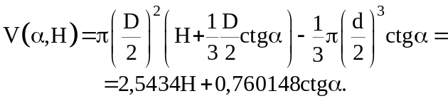 | (1)
Продуктивність процесу змішування:
Q(α,n, H) = – 1,56705 + 0,0563161 α – 0,000280336 α² +  + 0,00094621 H – 5,07823·10⁻⁷ H² + 0,0280252 n –  – 0,000178066 α n – 1,01277·10⁻⁶ H n – 0,0000597783 n². | (2)
Для (2): r = 0,88; F = 2,41 < F_{т} = 2,49 – адекватність підтверджено.
Графічна інтерпретація залежності (2) представлена на рисунку 1.
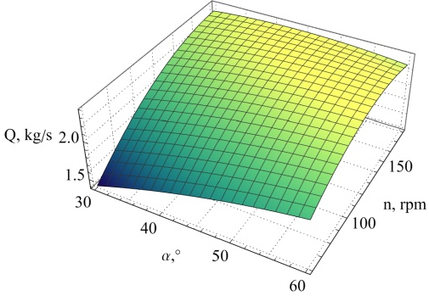 | 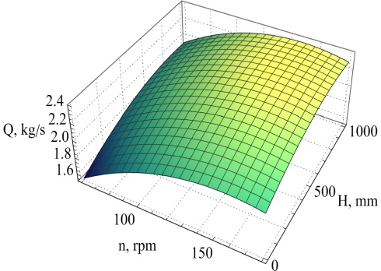 | 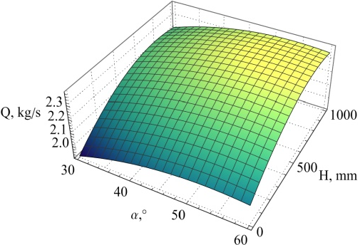
при H = 784 мм | при α = 53,3° | при n = 148 об/хв
Рисунок 1 – Залежність зміни продуктивності процесу змішування шарів горіхів в області сушильної камери Q (α,n, H) від кута нахилу сітки відносно горизонтальної осі α, частоти обертання гвинтового робочого органу n, висоти заповнення сушильної камери волоськими горіхами H

Оптимізація критерію Q дала раціональні параметри: α = 53,3°, n = 148 об/хв, H = 784 мм; Qₘₐₓ ≈ 2,38 кг/м³. На фізичному рівні зростання n і помірне збільшення H інтенсифікують перемішування, однак надмірні значення призводять до перевантаження шару та деградації Q через зростання часу T.

Висновки
1) Обґрунтовано конструктивно‑технологічну схему конвективної сушарки волоських горіхів із вертикальним гвинтовим робочим органом і нижнім нагнітанням повітря.
2) DEM/CFD‑моделювання в STAR‑CCM+ показало швидке та рівномірне перемішування шару; δ досягає 0,92±0,02 і стабілізується після ≈432 с.
3) У шарі формуються корисні для сушіння потоки: турбулентний режим (≈0,88 м/с) і керований температурний градієнт 58→43 °C.
4) Отримано регресійні моделі T(α,n,H) і Q(α,n,H); за критерієм Q визначено раціональні параметри: α = 53,3°, n = 148 об/хв, H = 784 мм.

БІБЛІОГРАФІЯ
1. Wongso I. Drying and quality characteristics of almonds and walnuts with different drying conditions : thesis Master of Science in Biological Systems Engineering. University of California, Davis, 2021. 112 p.
2. Kaletnik H., Yaropud V., Kupchuk I., Aliiev E., Babyn I., Lavreniuk P. Modeling of the technological process of walnut drying in a convective dryer. Przeglad Elektrotechniczny. 2023. Vol. 99, № 12. P. 91–97. DOI: https://doi.org/10.15199/48.2023.12.17.
3. Калетнік Г.М., Яропуд В.М., Шаргородський С.А., Лавренюк П.П. Патент на корисну модель. Конвективна сушарка волоських горіхів. № 153978. Україна, МПК F26B 11/12 (2006.01); №u202300675; заяв. 20.02.2023; опубл. 27.09.2023, Бюл. № 39.

